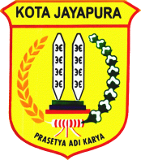

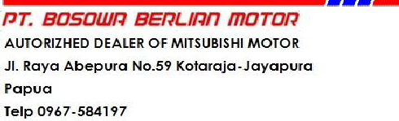
PEMERINTAH KOTA JAYAPURA
BADAN PENGELOLA KEUANGAN DAN ASET DAERAH

Jl.Balaikota No.1 Entrop Jayapura Tlpn. (0967) 536261

SURAT PERJANJIAN

NOMOR : 900/102/BPKAD-KOTA
TANGGAL : 30 MARET 2020
PEKERJAAN : PENGADAAN KENDARAAN DINAS
OPERASIONAL RODA (EMPAT)
NILAI PEKERJAAN : Rp. 530.800.000,00
(Lima Ratus Tiga Puluh Juta Delapan Ratus Ribu Rupiah)
SUMBER DANA : APBD 2020
LOKASI : KOTA JAYAPURA
WAKTU PELAKSANAAN : 7 (TUJUH) HARI KALENDER
TAHUN ANGGARAN : 2020

PELAKSANA

